2019-2023 Stratejik Planı

T.C.
Akçakale Kaymakamlığı
Hatice Kübra Kız Anadolu İmam Hatip Lisesi

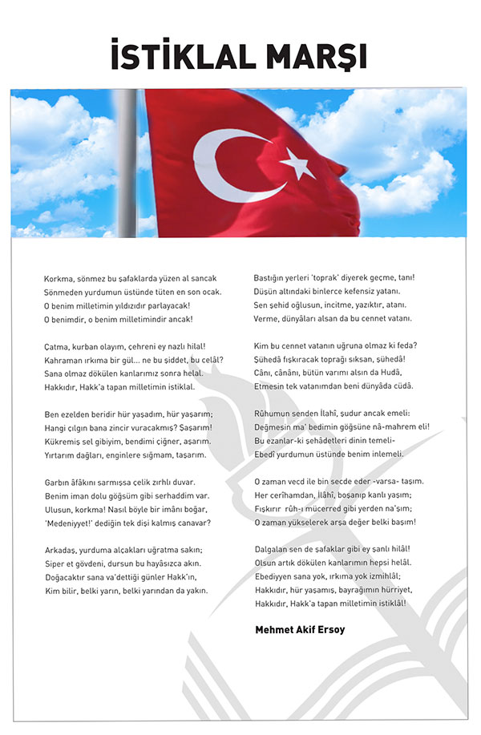

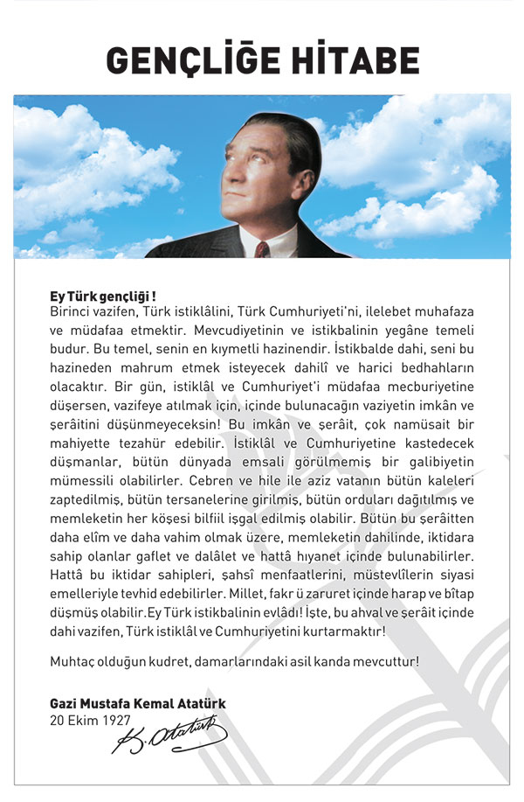

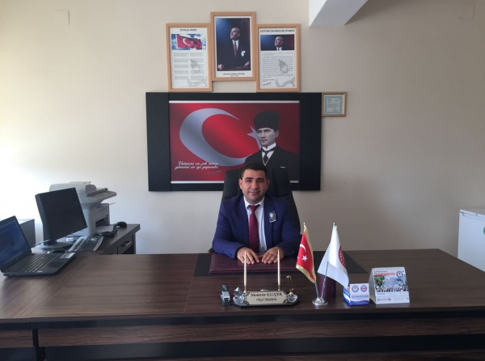

Değerli Paydaşlarımız
Hatice Kübra Kız Anadolu İmam-Hatip Lisesi olarak kurulduğumuz 2015-2016 Eğitim-Öğretim yılından bu yana tüm paydaşlarımızla işbirliği içerisinde kaliteli eğitim hizmeti sunmanın gayreti içerisindeyiz. Bakanlığımızın 2023 Vizyonu doğrultusunda, ilimizin ve ilçemizin eğitim niteliğinin artırılması için yeni bir eğitim kurumu olarak büyük katkılar sunacağımıza inanıyorum.
Hatice Kübra Kız Anadolu İmam-Hatip Lisesinin yönetim kademesi, tüm çalışmalara aktif katılım sağlayarak şeffaf bir yönetim anlayışı sergilemeye devam edecektir. Öğretmen ve öğrencilerimizin fikirleri her fırsatta değerlendirilecek, demokratik eğitim ortamını korumak, 21. yüzyıl becerileri ile donatılmış bireyler yetiştirmek için tüm imkânlar seferber edilecektir. Bu anlamda, okulumuzun ana unsurunu olan öğrencilerimiz başta olmak üzere öğretmenlerimiz, personelimizin ve velilerimizin yanında olduğumuzu hatırlatır, tüm paydaşlarımıza beş yıllık yeni plan dönemindeki çalışmalarında başarılar dilerim.

Necmettin KILIÇER
Okul Müdürü

İÇİNDEKİLER | SAYFA NO
1. BÖLÜM: GİRİŞ VE PLAN HAZIRLIK SÜRECİ | 6
1.1. Amaç | 6
1.2. Kapsam | 6
1.3. Yasal Dayanak | 6
1.4. Üst Kurul ve Stratejik Plan Ekibi | 6
2. BÖLÜM: DURUM ANALİZİ
2.1.1 Okulun Tanımı Tarihsel Gelişimi | 7
2.1.2 Mevcut durumu Temel İstatistikler | 8
2.1.3 Çalışan Bilgileri | 9
2.1.4 Okulumuz Bina ve Alanları | 9
2.1.5 Sınıf ve Öğrenci Bilgileri | 10
2.1.6 Donanım ve Teknolojik Kaynaklarımız | 10
2.1.7 Gelir Gider Tablosu | 10
2.2. Uygulanmakta olan Stratejik Palanın Değerlendirilmesi | 10
2.3. PAYDAŞ ANALİZİ | 10
2.3.1 Paydaş Görüşleri | 11
2.3.2 İç Paydaş Anketimizin Sonuç Raporu | 15
2.3.3 GZFT Analizi | 15
2.3.4. İçsel Faktörler | 15
2.3.5. Dışsal Faktörler | 16
2.4. GELİŞİM SORUN ALANLARI | 16
3.BÖLÜM: MİSYON, VİZYON VE TEMEL DEĞERLER | 16
3.1. Misyon | 17
3.2. Vizyon | 17
3.3. Temel Değerlerimiz | 17
3.4. TEMA 1 EĞİTİM VE ÖĞRETİME ERİŞİM | 18
3.5. TEMA 2 EĞİTİM VE ÖĞRETİMDE KALİTENİN ……ARTIRILMASI | 18
3.6 TEMA 3 KURUMSAL KAPASİTE | 19
4.BÖLÜM: MALİYETLENDİRME | 28
4.1. Maliyet Tablosu | 28
5. BÖLÜM: İZLEME ve DEĞERLENDİRME | 28

BÖLÜM I: GİRİŞ ve PLAN HAZIRLIK SÜRECİ

5018 sayılı Kamu Mali Yönetimi ve Kontrol Kanunu, bütçe kaynaklarının etkili, ekonomik, verimli ve hesap verebilir şekilde kullanılması gerektiğini ilke edinmiştir.

Stratejik plan, bilindiği üzere 5018 sayılı Kanun içerisinde yer alan en önemli alanlardan biridir. Bu planlar aracılığıyla, kurumların beş yıllık misyon ve vizyonları ile amaç, hedef ve faaliyetlerine ilişkin farkındalık oluşmaktadır.

Stratejik Planlama Ekibi ve Strateji Geliştirme Kurulu ile birlikte birimlerde oluşturulan Birim Stratejik Plan Hazırlık Ekipleri ve dış paydaşlar da planlama çalışmalarına dahil edilmek suretiyle geniş kapsamlı bir çalışma grubu oluşturulmuş ve bu sayede kurum kültürü açısından bir kalite standardı yakalanmıştır.

Akçakale Hatice Kübra Kız Anadolu İmam Hatip Lisesi Müdürlüğü 2019-2023 dönemini kapsayan stratejik plan çalışmalarında misyon, vizyon, amaç, hedef ve faaliyetlerini belirleyerek stratejik planlamasını oluşturmuştur.

Üst Kurul Bilgileri |  | Ekip Bilgileri
Adı Soyadı | Unvanı | Adı Soyadı | Unvanı
Necmettin KILIÇER | Okul Md. | Nebi DİNÇ | Md. Yrd.
Nebi DİNÇ | Md. Yrd. | Mehmet ŞENSOY | Öğret.
Mehmet ŞENSOY | Öğret. | Abdullah SAYMAK | Öğret.
Ahmet DAĞ | Okul. Aile Bşk. | Hüseyin KARABOĞA | Öğret.
Hasan ÇİFTÇİ | Yön. Üye. | Meryem KARAGÖL | Öğret.
Hüseyin BAŞARAN | Veli

BÖLÜM II: DURUM ANALİZİ
Durum analizi bölümünde okulumuzun mevcut durumu ortaya konularak neredeyiz sorusuna yanıt bulunmaya çalışılmıştır. Bu kapsamda okulumuzun kısa tanıtımı, okul künyesi ve temel istatistikleri, paydaş analizi ve görüşleri ile okulumuzun Güçlü Zayıf Fırsat ve Tehditlerinin (GZFT) ele alındığı analize yer verilmiştir.

Okulun Kısa Tanıtımı/Kurumsal tarihçe

Okulumuz 2015-2016 Eğitim-Öğretim yılında Akçakale Anadolu İmam bünyesinden Kız Anadolu İmam Hatip olarak ayrılmış olup, 12 derslik ve 32 öğrenci ile eğitim-öğretime başlamıştır. Okulumuz çevre köylere taşımalı eğitim merkezi olarak hizmet vermektedir.

Okulumuz Süleyman Şah Mahallesi İbrahim Gündoğan Caddesi üzerinde bulunmakta olup ilçe merkezinde yer almaktadır.

Okulumuz önceki yıllarda ortaokul ve lise binası olarak kullanılmıştır. Okul ilk olarak 1995-1996 eğitim öğretim yılında eğitime başlamıştır.

Okulumuz ilk olarak 1986 yılında 2595 m2 lik arsa üzerine 12 derslikle Eğitim ve öğretime açılmıştır.

Okulumuz bünyesinde 12 derslik , 11 şube , 1 Müdür Odası, 1 müdür Yrd. Odası, 1 Öğretmen odası, 1 yardımcı personel odası, 1Rehberlik odası ve Tuvaletler mevcuttur.

Okulumuz il ve ilçelerde yapılan sosyal, sportif ve kültürel faaliyetlere etkin olarak katılmaktadır. Yapılan bu faaliyetlerden çeşitli ödüller kazanılmıştır.

Okulun Mevcut Durumu: Temel İstatistikler
Okul Künyesi
Okulumuzun temel girdilerine ilişkin bilgiler altta yer alan okul künyesine ilişkin tabloda yer
almaktadır.
Temel Bilgiler Tablosu- Okul Künyesi
İli: | ŞANLIURFA | İlçesi: | AKÇAKALE
Adres: | Süleyman Şah Mahallesi İbrahim Gündoğan Cad. No:46 | Coğrafi Konum  (link): | https://www.google.com/maps/place/Ak%C3%A7akale+%C4%B0hl/@36.7121473,38.9488994,1702m/data=!3m1!1e3!4m13!1m7!3m6!1s0x15341fd35b0248bb:0x9d4bca87d8a721c0!2zQWvDp2FrYWxlLCA2MzUwMCBBa8OnYWthbGUvxZ5hbmzEsXVyZmE!3b1!8m2!3d36.7135681!4d38.9479065!3m4!1s0x15341fd1b7a313a1:0x6bfb452acbb0189c!8m2!3d36.7128736!4d38.9531904
Telefon Numarası: | 04142112818 | Faks Numarası:
e- Posta Adresi: | akcakalehaticekubrakızaihl@gmail.com | Web sayfası adresi: | http://akcakalehaticekubrakizaihl.meb.k12.tr/
Kurum Kodu: | 760171 | Öğretim Şekli: | (Tam Gün)
Okulun Hizmete  Giriş Tarihi : | 1995 | Toplam Çalışan Sayısı | 8
Öğrenci  Sayısı: | Kız : 450 | Öğretmen  Sayısı | Kadın : 10
 | Erkek : Yok |  | Erkek : 10
 | Toplam: 450 |  | Toplam: 20
Derslik Başına Düşen Öğrenci  Sayısı : | 40.90 | Şube Başına Düşen Öğrenci Sayısı : | 40.90
Öğretmen Başına Düşen  Öğrenci Sayısı : | 22.25 | Şube Başına 30’dan Fazla Öğrencisi Olan Şube Sayısı : | 8
Öğrenci Başına Düşen Toplam  Gider Miktarı |  | Öğretmenlerin Kurumdaki Ortalama Görev Süresi : | 4

Çalışan Bilgileri
Okulumuzun çalışanlarına ilişkin bilgiler altta yer alan tabloda belirtilmiştir.
Çalışan Bilgileri Tablosu
Unvan | Erkek | Kadın | Toplam
Okul Müdürü ve Müdür  Yardımcısı | 2 | 1 | 3
Branş Öğretmeni | 7 | 10 | 17
Rehber Öğretmen | 1 | - | 1
İdari Personel | - | - | -
Yardımcı Personel | 2 | - | 2
Güvenlik Personeli | - | - | -
Toplam Çalışan Sayıları | 12 | 11 | 23

Okulumuz Bina ve Alanları
Okulumuzun binası ile açık ve kapalı alanlarına ilişkin temel bilgiler altta yer almaktadır.
Okul Yerleşkesine İlişkin Bilgiler
Okul Bölümleri |  | Özel Alanlar | Var | Yok
Okul Kat Sayısı | 2 | Çok Amaçlı Salon | - | -
Derslik Sayısı | 12 | Çok Amaçlı Saha | 1 | -
Derslik Alanları (m2) |  | Kütüphane | -
Kullanılan Derslik Sayısı | 11 | Fen Laboratuvarı | -
Şube Sayısı | 11 | Bilgisayar  Laboratuvarı | -
İdari Odaların Alanı (m2) | 67M2 | İş Atölyesi | - | -
Öğretmenler Odası (m2) | 42 M2 | Beceri Atölyesi | - | -
Okul Oturum Alanı (m2) | 595M2 | Pansiyon | - | -
Okul Bahçesi (Açık Alan)(m2) | 2000M2
Okul Kapalı Alan (m2) | 595M2
Sanatsal, bilimsel ve sportif amaçlı  toplam alan (m2) | -
Kantin (m2) | 10M2
Tuvalet Sayısı | 12
Diğer (………….)

Sınıf ve Öğrenci Bilgileri
Okulumuzda yer alan sınıfların öğrenci sayıları alttaki tabloda verilmiştir.

Sınıfı | Kız | Erkek | Toplam | Sınıfı | Kız | Erkek | Toplam
9/A | 49 | 0 | 49 | 10/B | 29 | 0 | 29
9/B | 43 | 0 | 43 | 10/C | 29 | 0 | 29
9/C | 44 | 0 | 44 | 11/A | 33 | 0 | 33
9/D | 45 | 0 | 45 | 11/B | 33 | 0 | 33
9/G | 45 | 0 | 45 | 12/A | 50 | 0 | 50
10/A | 27 | 0 | 27

Donanım ve Teknolojik Kaynaklarımız
Teknolojik kaynaklar başta olmak üzere okulumuzda bulunan çalışır durumdaki donanım
malzemesine ilişkin bilgiye alttaki tabloda yer verilmiştir.
Teknolojik Kaynaklar Tablosu

Akıllı Tahta Sayısı | 12 | Kamera | 16
Masaüstü Bilgisayar Sayısı | 4 | Yazıcı Sayısı | 2
Taşınabilir Bilgisayar Sayısı | 1 | Fotokopi Makinası Sayısı | 3
Ses sistemi | 1 | İnternet Bağlantı Hızı | Fiber

Gelir ve Gider Bilgisi
Okulumuzun genel bütçe ödenekleri, okul aile birliği gelirleri ve diğer katkılarda dâhil olmak
üzere gelir ve giderlerine ilişkin son üç yıl gerçekleşme bilgileri alttaki tabloda verilmiştir.

Yıllar | Gelir Miktarı | Gider Miktarı
2016 | 2750tl | 2750tl
2017 | 4500tl | 4500tl
2018 | 5250tl | 5250tl

UYGULANMAKTA OLAN STRATEJİK PLANIN DEĞERLENDİRİLMESİ (2015-2019)
2015-2019 stratejik Hatice Kübra Kız Anadolu İmam-Hatip Lisesi 2015-2016 Eğitim-Öğretim yılında Eğitim hizmetlerine başladığından 2015-2019 Stratejik plan dönemine yetişmemiştir.
PAYDAŞ ANALİZİ
Kurumumuzun temel paydaşları öğrenci, veli ve öğretmen olmakla birlikte eğitimin dışsal
etkisi nedeniyle okul çevresinde etkileşim içinde olunan geniş bir paydaş kitlesi bulunmaktadır.
Paydaşlarımızın görüşleri anket, toplantı, dilek ve istek kutuları, elektronik ortamda iletilen
önerilerde dâhil olmak üzere çeşitli yöntemlerle sürekli olarak alınmaktadır.
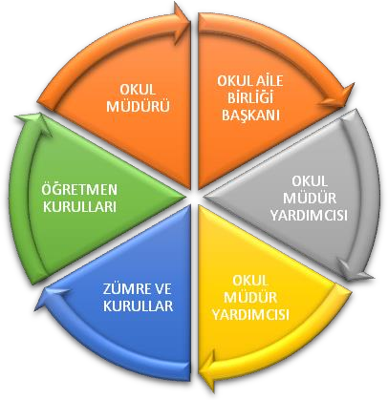
Paydaş anketlerine ilişkin ortaya çıkan temel sonuçlara altta yer verilmiştir :
Paydaş Analizi
Hatice Kübra Kız Anadolu İmam Hatip Lisesi Müdürlüğü Stratejik Planı’nın temel unsurlarından birisi olan katılımcılık ilkesi doğrultusunda müdürlüğümüzün etkileşim içinde olduğu tarafların görüşlerini alması ve elde ettiği görüşleri planlama sürecinde dikkate alması büyük önem arz etmekteydi.
Müdürlüğümüzün sunduğu hizmetlerden yararlananlar ile bu hizmetlerin üretilmesine katkı sağlayan veya üretimin doğrudan ortağı olan kişi, kurum ve kuruluşların görüşlerinin alınması ihtiyaç odaklı ve amaca dönük politika ve stratejilerin üretilmesi için olmazsa olmazdı.
Paydaş analizi sürecinde Hatice Kübra Kız Anadolu İmam Hatip Lisesi Müdürlüğü teşkilat yapısı, ilgili mevzuat, hizmet envanteri ve faaliyet alanları analiz edilerek paydaşlar belirlenmiştir.

Belirlenen paydaşların idarenin hangi ürün ve hizmetleriyle ilgili oldukları, idareden beklentileri, bu paydaşların idarenin ürün ve hizmetlerinin asıl etkilediği ve bunlardan nasıl etkilendiğinin belirlenmesi amacıyla “Paydaş Anketi” geliştirilmiştir. Ankette Okulun eğitimi ve öğretimi, öğretmen ve okul memnuniyeti, idarenin tanınırlığı, idareye yönelik memnuniyet durumu, ilişkili olunan ve öncelik verilmesi gereken alanların tespit edilmesine yönelik sorulara yer verilmiştir.

Paydaş Görüşleri
Müdürlüğümüzde bünyesinde bulunan yaklaşık 250 iç paydaşımıza “Çalışan Memnuniyet Anketi “ uygulanmıştır.
İç Paydaş Anketimiz: 101 kişi tarafından yanıtlanmıştır.
Dış Paydaş Anketimiz: 53 kişi tarafından yanıtlanmıştır. Memnuniyet anketi sonuçları “Hatice Kübra Kız Anadolu İmam Hatip Lisesi Müdürlüğü Stratejik Plan Üst Kurulu’na sunulmuştur.
Alınan paydaş analizi sonuçları ve tespit edilen GZFT analizlerinden yararlanılarak amaç ve hedeflerimizin tespiti daha kolay olmuştur.

Anket Linkimiz ve sonuçları:
https://docs.google.com/forms/d/1E7DwVzUyFJvl0cZp7327AM0DFz4mvuFEusGlvOD1cKw/edit
https://docs.google.com/forms/d/1r2ql8Ulk1i1eSpdbiiYm5qFUvhl5Hj8mx4AJjK3EyUk/edit
https://docs.google.com/forms/d/1T64qeRjHmPjLRKnME-vUunu-zF6Ph-H8kKx7vcVojMM/edit

İç Paydaş Anketimizin Başlıca Cevap Grafikler
1.Okulumuz öğretmenlere uygulamış olduğumuz anket sonuç grafikleri aşağıda listelendiği gibidir.

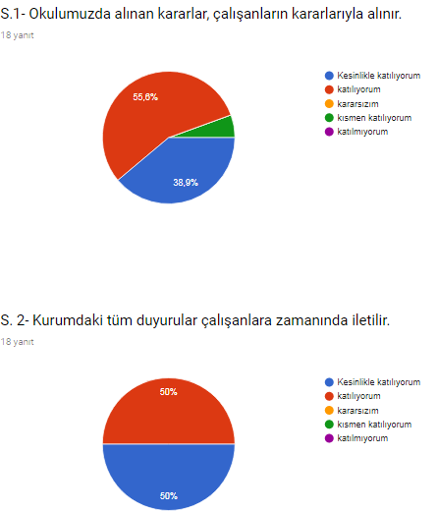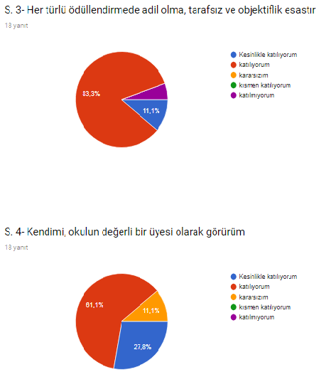

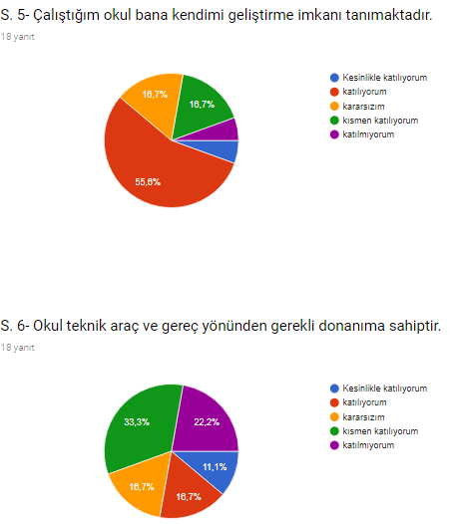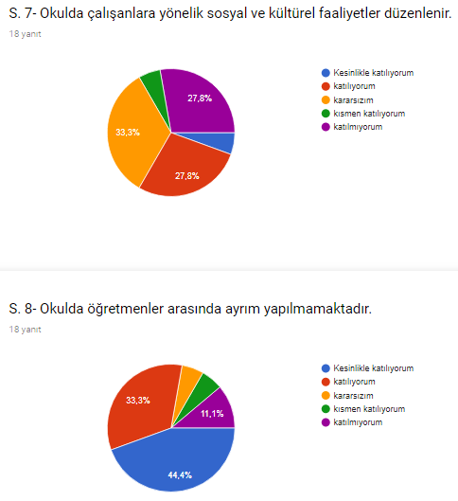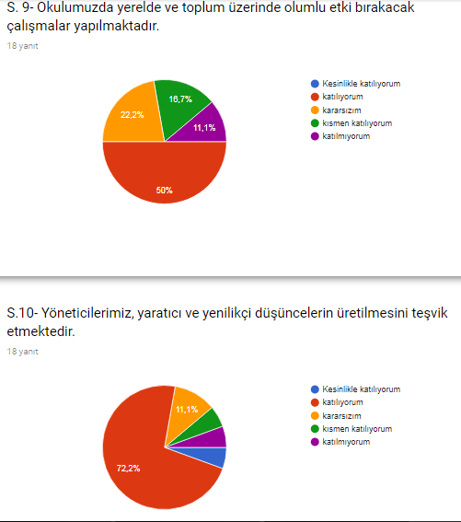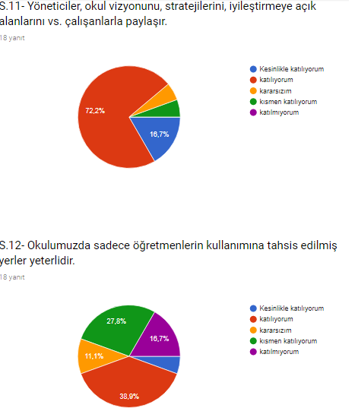
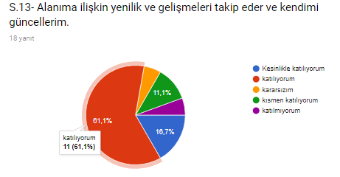
2.Okulumuz öğrencilere uygulamış olduğumuz anket sonuç grafikleri aşağıda listelendiği gibidir.
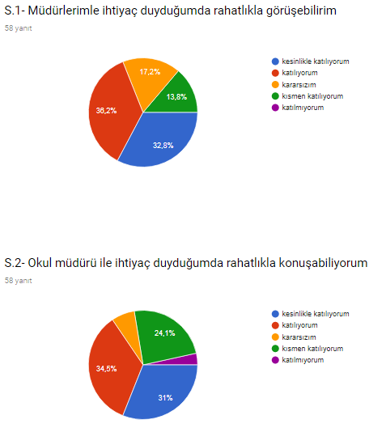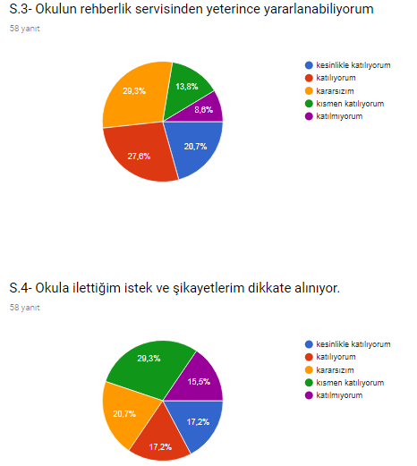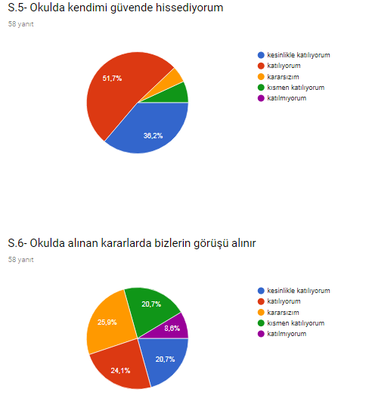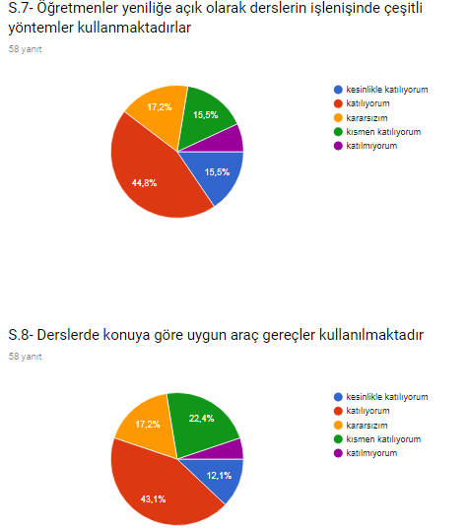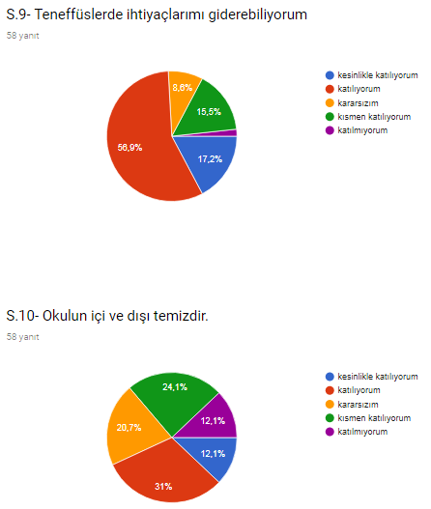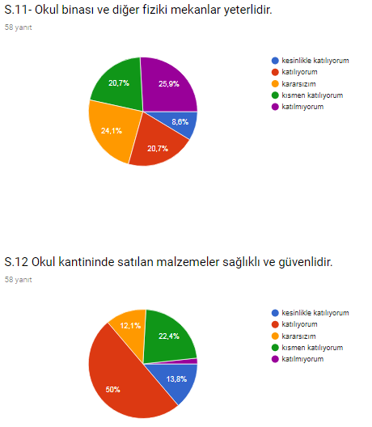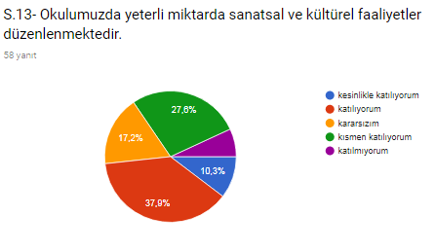
3.Okulumuz velilerine uygulamış olduğumuz anket sonuç grafikleri aşağıda listelendiği gibidir.
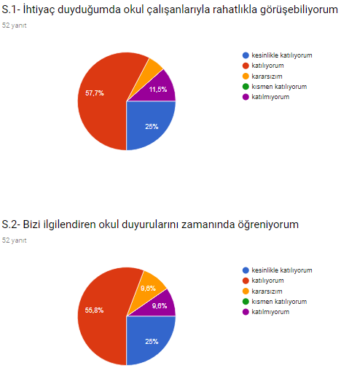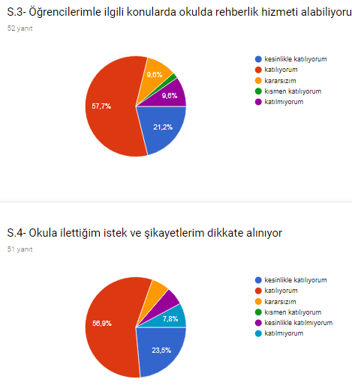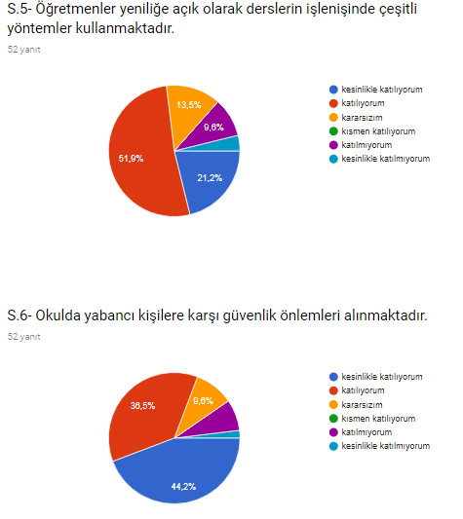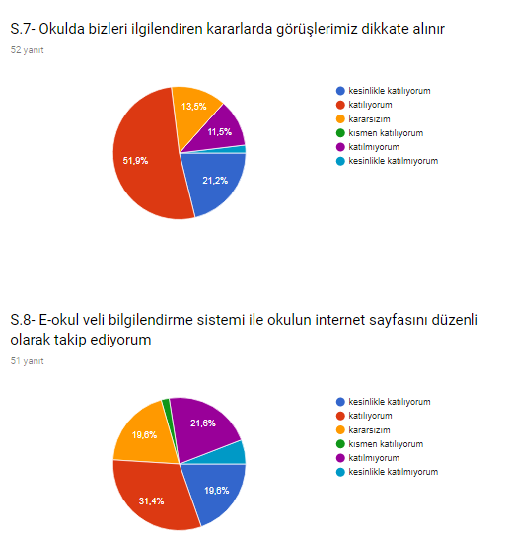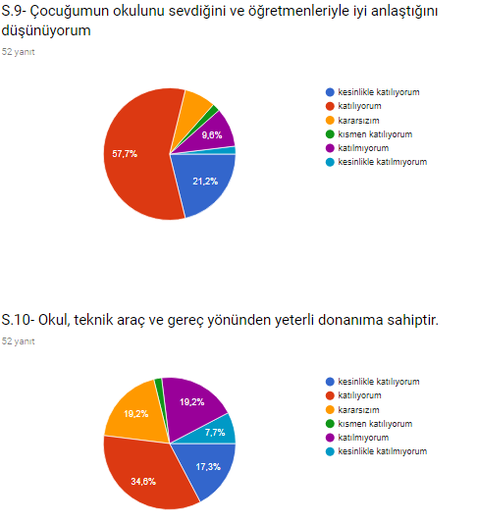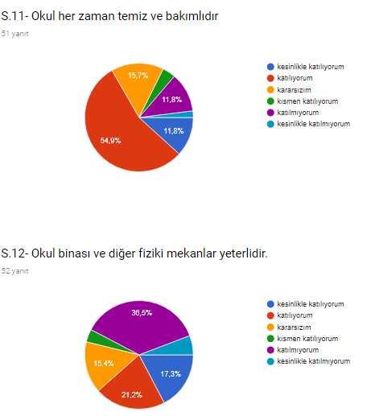
Hatice Kübra Kız Anadolu İmam Hatip Lisesi Müdürlüğü 2019-2023 Stratejik Planımız için hazırladığımız 13 sorudan oluşan iç paydaş anketimize paydaşlarımızın vermiş olduğu cevaplara göre oluşturduğumuz değerlendirme grafikleri yukarıdadır. Grafiklerin tamamını plana yansıtmaya gayret ettik. Grafiklerin yanıtlarına göre oluşturduğumuz değerlendirme grafiklerini bunlarla beraber bir değerlendirme raporu oluşturup Hatice Kübra Kız Anadolu İmam Hatip Lisesi Müdürümüze ve Stratejik Plan Üst Kuruluna teslim ettik. Anketlerin bir kısmı internet üzerinden yapılmışken bir kısmı da kağıt üzerinde yapılmıştır. Veriler tek tek girilip tarafsız bir şekilde oluşturulmuştur.
Yukarıdaki grafiklerimizin kısaca değerlendirmesini yapacak olursak;
Sorulara verilen yanıtların geneline bakacak olursak yüzde olarak olumlu sonuçların alındığı yukarıdaki grafiklerde yüzde olarak görülmektedir. Olumsuz görülen alanlarda çalışmalar yapılacak olup okulumuzu her alanda en iyi hale getirmek için çaba sarf edeceğiz.

İç Paydaş Anketimizin Sonuç Raporu:
Toplam 154 kişinin katıldığı öğretmen, veli, öğrenci ve idareci, iç paydaş anketi ekibimiz tarafından ayrıntısıyla analiz edilmiş ve çok yüksek bir oranda müdürlüğümüzün iş ve işlemlerinden memnun kaldıkları, kendini güvende hissettikleri ve okulumuz personeli olmaktan gurur duydukları anlaşılmıştır.
Bazı anket sorularına verilen cevaplardaki kısmi sorunların kaynağının bulunup çözüm üretilmesi gerektiği üst kurulumuzla paylaşılmıştır. Bu anketimizden aldığımız sonuçlarla, temel değerlerimizle, güçlü ve zayıf yönlerimizi tespit etmemiz daha da kolaylaşmıştır. Yine iç paydaş ve dış paydaş anketlerimizin ışığında bakanlığımızın belirlediği amaç ve hedeflerle aynı doğrultuda performans göstergeli stratejiler üretmemiz daha da kolaylaşmıştır.
GZFT (Güçlü, Zayıf, Fırsat, Tehdit) Analizi
Okulumuzun temel istatistiklerinde verilen okul künyesi, çalışan bilgileri, bina bilgileri, teknolojik kaynak bilgileri ve gelir gider bilgileri ile paydaş anketleri sonucunda ortaya çıkan sorun ve gelişime açık alanlar iç ve dış faktör olarak değerlendirilerek GZFT tablosunda belirtilmiştir.

Dolayısıyla olguyu belirten istatistikler ile algıyı ölçen anketlerden çıkan sonuçlar tek bir analizde birleştirilmiştir.
Kurumun güçlü ve zayıf yönleri donanım, malzeme, çalışan, iş yapma becerisi, kurumsal iletişim gibi çok çeşitli alanlarda kendisinden kaynaklı olan güçlülükleri ve zayıflıkları ifade etmektedir ve ayrımda temel olarak okul müdürü/müdürlüğü kapsamından bakılarak iç faktör ve dış faktör ayrımı yapılmıştır.
İçsel Faktörler
Güçlü Yönler
Öğrenciler | Yaşadıkları coğrafyadan ve imkanlardan dolayı sert spor dallarında futsal v.b. organizsayonlarda başarı sergiliyorlar.
Çalışanlar | Kadromuzun genç, tecrübeli ve istekli öğretmenlerden oluşması .
Veliler | Okula ve öğretmene saygı beslemeleri.
Bina ve Yerleşke | Okul bina ve bahçemizin yerleşim yerinin merkezi olması ulaşımın kolay olması.
Donanım | Araç gereç bakımından bir eksiklik olmaması
Bütçe | Kantinden küçük çaplı gelir elde edilmesi ve ödeneklerin olması.
Yönetim Süreçleri | İdare tarafından güzel bir kurum kültürünün oluşturulması
İletişim Süreçleri | Yönetim, öğretmenlerin ve çalışanların uyum içinde çalışması
Vb | Okulumuzdaki saygı, sevgi ve güven ortamı
Zayıf Yönler
Öğrenciler | Öğrencilerimizin çoğunluğunun işçi çocuğu ve mevsimlik işçi olması, kız öğrencilerin okumasına sıcak bakmamaları sebebiyle ailelerden  gereken ilgiyi görememeleri başarısız olmalarına neden oluyor.
Çalışanlar | Çalışanların özellikle hizmetlilerin bu bölgede işlerini düzgün yapmamaları
Veliler | Velilerin eğitim profilinin düşük olması.
Bina ve Yerleşke | Okul binasının yetersiz oluşu spor alanlarının azlığı.
Donanım | Okulumuzda fen laboratuar, kütüphane, toplantı, spor ve sanat etkinlikleri için salon bulunmaması.
Bütçe | Okulumuzun kantin ve ödenek haricinde harici destek alamaması
Yönetim Süreçleri | Okulda memur bulunmaması memurun yapacağı işleri idarenin yapmak zorunda kalması
İletişim Süreçleri | Çiftçi olan velilerimizin veli toplantılarına katılımın az olması
Vb

Dışsal Faktörler
Fırsatlar
Politik | Bakanlığımızın Vizyon 2023 belgesinde yer alan unsurların  müdürlüğümüzde/kurumumuzda pozitif beklentiler oluşturması
Ekonomik | Şehirdeki esnaflardan ve köyde yaşayan hayırseverlerin desteğini almak
Sosyolojik | Velilerle beraber okulda ve evlerde organizasyonlar yapmak
Teknolojik | Okulun yeni gelişmeleri takip etmek için yeniliklere açık bir ekip olunması.
Mevzuat-Yasal | Mevzuat ve yasal değişikliklerin devamlı takip edilmesi
Ekolojik | Okulumuz bahçesinde ağaçlandırma yapılması ve öğrencilerin çevreye karşı duyarlılık konusunda bilinçlendirilmesi.

Tehditler
Politik | Bölgenin en büyük sorunu mevsimlik işçi öğrenciler ve kız çocuklarının okullara gönderilmemesi sürekli devamsız öğrencilerin fazla olması.
Ekonomik | Velilerimizin gelir düzeyinin düşük olması
Sosyolojik | Sosyal faaliyetlere katılımın çok az olması
Teknolojik | Öğrencilerin evlerinde internet ve bilgisayar olmaması
Mevzuat-Yasal | Mevzuatın yanlış yorumlanması
Ekolojik | Okulumuzun etrafında ve ilçe genelinde yetiri kadar yeşil alan park ve bahçenin olmaması.

GELİŞİM VE SORUN ALANLARI
Gelişim ve sorun alanları analizi ile GZFT analizi sonucunda ortaya çıkan sonuçların planın
geleceğe yönelim bölümü ile ilişkilendirilmesi ve buradan hareketle hedef, gösterge ve eylemlerin
belirlenmesi sağlanmaktadır.
Gelişim ve sorun alanları ayrımında eğitim ve öğretim faaliyetlerine ilişkin üç temel tema
olan Eğitime Erişim, Eğitimde Kalite ve kurumsal Kapasite kullanılmıştır. Eğitime erişim, öğrencinin eğitim faaliyetine erişmesi ve tamamlamasına ilişkin süreçleri; Eğitimde kalite, öğrencinin akademik başarısı, sosyal ve bilişsel gelişimi ve istihdamı da dâhil olmak üzere eğitim ve öğretim sürecinin hayata hazırlama evresini; Kurumsal kapasite ise kurumsal yapı, kurum kültürü, donanım, bina gibi eğitim ve öğretim sürecine destek mahiyetinde olan kapasiteyi belirtmektedir.

EĞİTİME ERİŞİM | EĞİTİMDE KALİTE | KURUMSAL KAPASİTE
Okullaşma Oranı | Akademik Başarı | Kurumsal İletişim
Okula Devam/ Devamsızlık | Sosyal, Kültürel ve Fiziksel  Gelişim | Kurumsal Yönetim
Okula Uyum, Oryantasyon | Sınıf Tekrarı | Bina ve Yerleşke
Özel Eğitime İhtiyaç Duyan Bireyler | İstihdam Edilebilirlik ve  Yönlendirme | Donanım………………
Yabancı Öğrenciler | Öğretim Yöntemleri | Temizlik, Hijyen
 | Ders araç gereçleri | İş Güvenliği, Okul Güvenliği
Kütüphane kullanımı | …………………………… | Taşıma ve servis
…………………………….. | İnsan kaynakları

1.TEMALAR

1.TEMA: EĞİTİM VE ÖĞRETİME ERİŞİM

1 | % 100 okullaşma oranı
2 | %15 devamsızlık oranı
3 | Okula uyum ve oryantasyon için sürekli sportif ve kültürel çalışmalar yapılmaktadır
4 | Kitap okuma saatleri yapılarak ve imkanlar dahilinde okulda uygun köşelerde kitaplıklar oluşturuluyor.
5 | Yeni gelen öğrencilerin uyum sorunu yaşamamaları için tam bir bütünlük halinde hareket edilmektedir
6 | Öğrenciler akıllı tahtalardan E okul Eba ve Meb sitelerine rahatlıkla ulaşım sağlamakta.
7 | Fotokopi ve benzeri kaynaklardan imkanlar ölçüsünde faydalanılmaktadır.
8 | Öğrencilerin eğitim ve öğretim adına eksikleri anında karşılanmaktadır.
9 | Öğrencilerin merkezi sınavlardaki başarılarının artması için gönüllü etüd programları yapılmakta.
10 | ……………………………………………………………….

2.TEMA: EĞİTİM VE ÖĞRETİMDE KALİTE
1 | Öğretmen eksiğinin çok az olması
2 | Derslerin akıllı tahtalar yolu ile işlenmesi.
3 | Araç ve gereçlerin yeterli olması
4 | Sosyal, sportif ve kültürel etkinliklerin olması
5 | Projelerin özendirilmesi ve artırılması
6 | Akademik başarının artırılması
7 | Öğretmenlerin teknolojiyi iyi kullanması
8 | Düzenli veli toplantı ve ziyaretlerinin yapılması

3.TEMA: KURUMSAL KAPASİTE
1 | Kurumda çalışan personelin iletişiminin iyi olması.
2 | Okulun sosyal, kültürel, sanatsal ve sportif faaliyet alanlarının arttırılması
3 | Donatım eksiklerinin giderilmesi
4 | Okul güvenliğine yönelik tespit edilen eksikliklerin giderilmesi
5 | Zümre öğretmenlerinin kendi aralarında kendi gelişimleri için faaliyetler yapması.
6 | Okullardaki fiziki durumun iyileştirilmesi ve öğrencilere uygun hale getirilmesi
7 | Temizlik ve hijyene yönelik gerekli tedbirlerin alınması

BÖLÜM III: MİSYON, VİZYON VE TEMEL DEĞERLER
Okul Müdürlüğümüzün Misyon, vizyon, temel ilke ve değerlerinin oluşturulması kapsamında
öğretmenlerimiz, öğrencilerimiz, velilerimiz, çalışanlarımız ve diğer paydaşlarımızdan alınan
görüşler, sonucunda stratejik plan hazırlama ekibi tarafından oluşturulan Misyon, Vizyon, Temel
Değerler; Okulumuz üst kurulana sunulmuş ve üst kurul tarafından onaylanmıştır.

MİSYONUMUZ
Kurumsal kimliği ve sunduğu hizmetlerle örnek alınan, kültürel mirası değerlendirebilen, yaşanan hayatı yorumlayabilen, problemlere çözüm üretebilen, mesleğinde önder, saygılı ve sorumlu bireyleri yetiştiren bir kurum olmayı başarmaktır.

VİZYONUMUZ
Öğrencilerimizin zihninde, insana, düşünceye, özgürlüğe, ahlaka ve kültürel mirasa saygıya dayanan bir din öğretimi anlayışının yayılmasına katkıda bulunmak, evrensel ilkeleri gözeten, yüksek karakterli ve nitelikli insanlar yetiştirmektir.

TEMEL DEĞERLERİMİZ
*Fikri hür, vicdanı hür, irfanı hür nesiller yetiştirmek.
* Zaman bendedir ve mekân bana emanettir! " şuurunda bir gençlik yetiştirmek.
*Gelişmede bilimsellik ve akılcılığı temele alırız.
*İlişkilerinde; dürüstlüğü, güveni, hoşgörüyü esas alan ve etkili iletişim kurabilen bireyler olmayı tercih ederiz.
*Kendisiyle barışık, sağlıklı bir güven duygusu ve özdenetim geliştirmiş bireyler olmayı yeğleriz.
*Çalışanlarımızın gelişiminin bizim gelişimimiz olduğuna inanırız.
*Okulumuzdaki her çalışanın gelişmesi için ortamlar hazırlarız.
*Başarının takım çalışmasıyla yakalanacağına inanırız.
*Değişimin ve sürekli gelişimin önemine inanırız.
*Öğrenci, veli ve toplumun beklentilerini karşılayacak bir gelişimin yanındayız.
* Atatürk ilke ve devrimlerini, bu çizgide bir demokrasi ve barış anlayışını benimseriz.
*Tüm çalışanların gelişmesi için fırsat eşitliği sağlarız.
*Çalışanları tanır; onların yeteneklerini geliştirir, fikirlerine değer veririz.
*Eğitime yapılan yatırımı kutsal sayar, her türlü desteği veririz.
*Okulumuzda yapılan çalışmaların ülkemize ve insanlığa katkı getireceğine inanırız.
*Krumdaki tüm çalışanların sürekli eğitimin bir parçası olduğuna inanırız.

AMAÇ, HEDEF VE EYLEMLER
TEMA I: EĞİTİM VE ÖĞRETİME ERİŞİM
Eğitim ve öğretime erişim okullaşma ve okul terki, devam ve devamsızlık, okula uyum ve
oryantasyon, özel eğitime ihtiyaç duyan bireylerin eğitime erişimi, yabancı öğrencilerin eğitime
erişimi ve hayat boyu öğrenme kapsamında yürütülen faaliyetlerin ele alındığı temadır.
STRATEJİK AMAÇ 1:
Bireylerin sosyal, zihinsel, duygusal ve fiziksel gelişimine katkı sağlayan ve her bireyin en temel hakkı olan eğitime; bireylerin ekonomik, sosyal, kültürel, demografik farklılıkları ve dezavantajlarından etkilenmeksizin eşit ve adil şartlar altında katılım ve tamamlamalarına imkân ve ortam sağlamak.
Stratejik Hedef 1.1:
Akçakale de ortaokul öğrencilerinin okulumuzu tercih etmesi için çalışmalar yapılarak okulumuza kayıt yaptıran öğrencilerin sayısını her yıl % 10 arttırmak.
STRATEJİK AMAÇ 2:
Öğrencilerimizin akademik anlamda başarılarında artış sağlamak, iletişime ve öğrenmeye açık, özgüven ve
sorumluluk sahibi, sosyal sorumluluk bilincinde sağlıklı ve mutlu öğrencilerin yetişmesine imkân sağlamak.
Hedef 2.1.
Okulumuzun akademik başarı oranını plan dönemi sonuna kadar % 10 arttırmak
Hedef 2.2.
Öğrencilerin akademik başarı düzeylerine, ruhsal ve fiziksel gelişimlerine yönelik kültürel ve sportif
faaliyetlere katılım oranını en az %4 artırmak.
Hedef 2.3.
Eğitimde yenilikçi yaklaşımlar kullanılarak öğrencilerin yabancı dil yeterliliğini ve dille ilgili sınavlara katılım oranını arttırmak.
STRATEJİK AMAÇ 3:
Okulumuzun kurumsallaşma düzeyini yükseltecek, etkin ve verimli işleyen bir kurumsal yapıyı tesis etmek;
veli desteğini artırmak, beşeri ve fiziki alt yapı ile kurumsal kapasiteyi geliştirmek.
Hedef 3.1.
Okulumuzun fiziki yapısının iyileştirmek ve gelecek kuşakları en iyi şekilde yetiştirecek sıcak ve güvenli bir eğitim-öğretim ortamı oluşturmak.
Stratejik Hedef 3.2.
Kurum kültürünün yerleştiği, öğretmenlerimizin yeterliklerinin ve performanslarının geliştirildiği, hizmet içi eğitimlere önem veren işlevsel bir insan kaynakları yönetimi yapısını plan dönemi sonuna kadar oluşturmak.

Hedef 3.3.
9. sınıf şube sayısını öğrenci tercihleri neticesinde dörtten altıya çıkarmak ve okula veli desteğini %5
artırmak.

Performans Göstergeleri
No | PERFORMANS GÖSTERGESİ | Mevcut | HEDEF
 |  | 2018 | 2019 | 2020 | 2021 | 2022 | 2023
PG.1.  1.1 | Kayıt bölgesindeki öğrencilerden okula kayıt  yaptıranların oranı (%) | 96 | 200 | 230 | 240 | 250 | 300
PG.1.  1.2 | İlkokul birinci sınıf öğrencilerinden en az bir yıl okul  öncesi eğitim almış olanların oranı (%)(ilkokul)
PG.1.  1.3. | Okula yeni başlayan öğrencilerden oryantasyon  eğitimine katılanların oranı (%) | 20 | 30 | 35 | 40 | 45 | 50
PG.1.  1.4. | Bir eğitim ve öğretim döneminde 20 gün ve üzeri  devamsızlık yapan öğrenci oranı (%) | 0 | 0 | 0 | 0 | 0 | 0
PG.1.  1.5 | Bir eğitim ve öğretim döneminde 20 gün ve üzeri  devamsızlık yapan yabancı öğrenci oranı (%) | 0 | 0 | 0 | 0 | 0 | 0
PG.1.  1.6 | Okulun özel eğitime ihtiyaç duyan bireylerin  kullanımına uygunluğu (0-1) | 0 | 0 | 0 | 0 | 0 | 0
PG.1.  1.7 | Hayat boyu öğrenme kapsamında açılan kurslara  devam oranı (%) (halk eğitim) | - | - | - | - | - | -
PG.1.  1.8 | Hayat boyu öğrenme kapsamında açılan kurslara  katılan kişi sayısı (sayı) (halk eğitim) | - | - | - | - | - | -
PG.1.  1.9 | Hayat boyu öğrenme kapsamındaki kursları  tamamlama oranı (%) (halk eğitim) | - | - | - | - | - | -
PG.1.  1.10 | Şartları elverişsiz öğrencilere beslenme ve araç  gereç yardımı ilişkin yardım yapılan öğrenci  oranı (%) | 25 | 50 | 60 | 65 | 70 | 75
PG.1.  1.11 | Özel eğitime ihtiyaç duyan öğrencilerin  uyumunun sağlanmasına yönelik öğretmen  eğitimlerine katılan okul öncesi öğretmeni oranı  (%) | 0 | 0 | 0 | 0 | 0  0 | 0  0
PG1.  1.12 | Bilim ve sanat merkezi öğrencilerinde  programlarına devam eden öğrenci oranı | 0 | 0 |  | 0 | 0 | 0

Eylemler
No | Eylem İfadesi | Eylem Sorumlusu | Eylem Tarihi
1.1.1. | Kayıt bölgesinde yer alan ortaokul öğrencilerin okullarına giderek okulumuzu tercih etmeye yönlendirme çalışması yapılacak. | Okul Yönetimi ve görevli öğretmenler | 01 Mayıs-20 Mayıs
1.1.2 | Bize uygun değil
1.1.3 | Okula yeni başlayanlara oryantasyon  çalışması yapılacaktır | Okul idaresi ve tüm  öğretmenler | Eylül
1.1.4 | Devamsızlık yapan öğrencilerin ailelerine  bildirilecektir. | Okul idaresi | Bütün dönem
1.1.5 | Devamsızlık yapan öğrencilerin ailelerine  bildirilecektir. | Okul idaresi | Bütün dönem
1.1.6 | Özel eğitim öğrencimiz bulunmamaktadır.
1.1.7 | Okul bünyesinde yoktur.
1.1.8 | Okul bünyesinde yoktur.
1.1.9 | Okul bünyesinde yoktur.
1.1.10 | İmkanı olmayan öğrencilere yardım  yapılacaktır | Okul idaresi | Bütün dönem
1.1.11 | Okul öncesi öğretmenimiz yoktur.
1.1.12 | Öğrencimiz yoktur.

TEMA II: EĞİTİM VE ÖĞRETİMDE KALİTENİN ARTIRILMASI
Eğitim ve öğretimde kalitenin artırılması başlığı esas olarak eğitim ve öğretim faaliyetinin
hayata hazırlama işlevinde yapılacak çalışmaları kapsamaktadır.
Bu tema altında akademik başarı, sınav kaygıları, sınıfta kalma, ders başarıları ve kazanımları, disiplin sorunları, öğrencilerin bilimsel, sanatsal, kültürel ve sportif faaliyetleri ile istihdam ve meslek edindirmeye yönelik rehberlik ve diğer mesleki faaliyetler yer almaktadır.

Stratejik Amaç 2:
Öğrencilerimizin gelişmiş dünyaya uyum sağlayacak şekilde donanımlı bireyler olabilmesi için eğitim ve öğretimde kalite artırılacaktır.
Stratejik Hedef 2.1.
Öğrenme kazanımlarını takip eden ve velileri de sürece dâhil eden bir yönetim anlayışı ile öğrencilerimizin akademik başarıları ve sosyal faaliyetlere etkin katılımı artırılacaktır.
Öğrencilerimizin akademik anlamda başarılarında artış sağlamak, iletişime ve öğrenmeye açık, özgüven ve sorumluluk sahibi, sosyal sorumluluk bilincinde sağlıklı ve mutlu öğrencilerin yetişmesine imkân sağlamak.
Hedef 2.1.
Okulumuzun akademik başarısı oranını plan dönemi sonuna kadar % 2 arttırmak
Hedef 2.2.
Okulda sportif faaliyetlerin planlanarak, 2019 yılında 2 sportif faaliyetin düzenlenmesi ve plan döneminde bu sayının 4’e çıkarılması.
Hedef 2.3.
Eğitim-öğretim yılı içerisinde öğrencilerimizin ayda okuduğu ortalama kitap sayısını her yıl için %8 arttırmak
Hedefin mevcut durumu:
Okulumuz öğrencilerinin ayda okuduğu kitap sayısı ortalama; 2016'da 1 , 2017'de 2, 2018'de 3 olduğu tespit edilmiştir.

Performans Göstergeleri

No | PERFORMANS  GÖSTERGESİ | Mevcut | HEDEF
 |  | 2018 | 2019 | 2020 | 2021 | 2022 | 2023
20PG.2.1.1 | Bir eğitim ve öğretim döneminde  bilimsel, kültürel, sanatsal ve sportif  alanlarda en az bir faaliyete katılan  öğrenci oranı (%) | 10 | 15 | 20 | 25 | 30 | 35
PG.2.1.2 | Öğrenci başına okunan kitap sayısı | 5 | 7 | 9 | 12 | 15 | 16
PG.2.1.3 | Toplumsal sorumluluk ve gönüllülük  programlarına katılan öğrenci oranı (%) | 5 | 10 | 15 | 20 | 25 | 30
PG.2.1.4 | Yabancı dil dersi yılsonu puan ortalaması | 62 | 65 | 68 | 70 | 72 | 74
PG.2.1.5 | EBA Ders Portali öğrenci kayıt oranı (%) | 80 | 90 | 100 | 100 | 100 | 100
PG.2.1.6 | Yabancı dil eğitimine yönelik  geliştirilen digital içerik sayısı | 0 | 1 | 1 | 1 | 1 | 2
PG.2.1.7 | Mesleki eğitimde alanlara/dallara ilişkin  yürütülen proje/fuar sayısı | 1 | 1 | 1 | 1 | 1 | 2
PG.2.1.8 | Herhangi bir dalda milli takım havuzunda  yer alan öğrenci sayısı | 0 | 0 | 0 | 0 | 0 | 0
PG.2.1.9 | Sporcu lisanslı öğrenci sayısı | 0 | 0 | 1 | 4 | 5 | 7
PG.2.1.1  0 | Okul ve mahalle spor kulüplerinden  yararlanan öğrenci oranı (%) | 0 | 0 | 0 | 0 | 0 | 0
PG.2.1.1  1 | Ulusal ve uluslararası projelere katılan  öğrenci oranı (%) | 0 | 0 | 0 | 0 | 0 | 0
PG.2.1.1  2 | Önceki öğrenmelerin tanınması  kapsamında  düzenlenen belge sayısı (halk eğitim) | 0 | 0 | 0 | 0 | 0 | 0
PG.2.1.1  3 | Kütüphaneden faydalanan öğrenci  oranı(%) | 20 | 25 | 25 | 30 | 30 | 35
PG.2.1.1  4 | Ortaöğretimde sınıf tekrar oranı (9. Sınıf)  (%) | 30 | 25 | 20 | 15 | 10 | 10
PG.2.1.1  5 | Öğretmenlerimiz tarafından Eğitim Bilişim  Ağı (EBA) sistemine eklenen ders destek  materyalleri ve uygulamaların sayısı. | 10 | 15 | 20 | 30 | 35 | 40
PG.2.1.1
6
PG.2.1.1
7
PG.2.1.1
8
PG.2.1.1
9

Eylemler

No | Eylem İfadesi | Eylem Sorumlusu | Eylem Tarihi
2.1.1. | Bilimsel ,kültürel ve sportif faaliyetlere  öğrenciler teşvik edilecektir. | Okul idaresi ve tüm  öğretmenler | Eğitim- Öğretim yılı
2.1.2 | Bahçede kitap okuma etkinliği  yapılacaktır. | Okul idaresi ve tüm  öğretmenler | Eğitim- Öğretim yılı
2.1.3 | Ağaç dikimi,yaşlı ziyareti yapılacaktır. | Okul idaresi ve tüm  öğretmenler | Eğitim- Öğretim yılı
2.1.4 | Eba’nın daha aktif kullanımı  sağlanacaktır. | Okul idaresi ve Yabancı dil  öğretmeni | Eğitim – Öğretim Yılı
2.1.5 | Öğrencilerimiz kayıtlıdır.
2.1.6 | Öğrenciler ve öğretmenler tarafından  dijital içerik oluşturulacaktır. | Okul idaresi ve Yabancı dil  öğretmeni | Eğitim – Öğretim Yılı
2.1.7 | Böyle bir çalışmamız yoktur.
2.1.8 | Öğrencimiz yoktur.
2.1.9 | Öğrenciler sportif faaliyetler konusunda  desteklenecektir. | Okul idaresi ve Beden  eğitimi öğretmeni | Eğitim – Öğretim Yılı
2.1.1  0 | Öğrencimiz yoktur.
2.1.1  1 | Öğrencimiz yoktur.
2.1.1  2 | Okulumuz kapsamında değildir.
2.1.1  3 | Kütüphaneye her sene yeni kitapların  alımı | Okul idaresi | Eğitim – Öğretim Yılı
2.1.1  4 | Okulumuz kapsamında değildir.
2.1.1  5 | Öğretmenlerimize Eba kullanımı ve  materyal paylaşımı konusunda gerekli  destek ve yardım sağlanacaktır. | Okul idaresi ve tüm  öğretmenler | Eğitim – Öğretim Yılı

Stratejik Hedef 2.2.
Etkin bir rehberlik anlayışıyla, öğrencilerimizi ilgi ve becerileriyle orantılı bir şekilde
üst öğrenime veya istihdama hazır hale getiren daha kaliteli bir kurum yapısına geçilecektir.

Performans Göstergeleri
Eylemler

No | PERFORMANS  GÖSTERGESİ | Mevcut | HEDEF
 |  | 2018 | 2019 | 2020 | 2021 | 2022 | 2023
PG.2.2.1 | Okulumuzda/Kurumumuzda  yükseköğretim kurumlarınca düzenlenen bilimsel etkinliklere katılan öğrenci oranı (%) | 0 | 0 | 0 | 0 | 0 | 0
PG.2.2.2 | Fen ve sosyal bilimler liselerinde ders ve proje etkinliklerine katılan öğretim üyesi sayısı | 0 | 0 | 0 | 0 | 0 | 0
PG.2.2.3 | Fen ve sosyal bilimler liseleri ile  üniversiteler arasında imzalanan protokol sayısı | 0 | 0 | 0 | 0 | 0 | 0
PG.2.2.4 | Okulumuzda/Kurumumuzca Ulusal uluslararası olarak Yapılan proje sayısı (Tübitak-Erasmus-AB veya bakanlık  düzeyinde projeler) | 0 | 0 | 0 | 0 | 0 | 0
PG.2.2.5 | Okulumuzda/Kurumumuzda staj yapan öğrencilerimize ilişkin İşletmelerin memnuniyet oranı (%) (mesleki eğitim  kurumları) | 0 | 0 | 0 | 0 | 0 | 0
PG.2.2.6 | Okulumuzda/Kurumumuzda Mezunların  memnuniyet oranı(%) | 85 | 90 | 90 | 90 | 95 | 100
PG.2.2.7 | Okulumuzda/Kurumumuzda Mesleki rehberlik faaliyetleri konususunda rehberlik yapılan öğrenci oranı (%) | 52 | 60 | 64 | 70 | 75 | 80
PG.2.2.8 | Okulumuzda/Kurumumuzda Yetiştirme kurslarını dönem sonu itibari ile tamamlayan öğrenci oranı (%) | 85 | 90 | 90 | 95 | 95 | 100
PG.2.2.9 | Okulumuzda/Kurumumuzda Bir eğitim- öğretim yılında müdürlüğümüzce düzenlenen toplantı ve etkinlikleri katılan veli oranı (%) | 15 | 20 | 25 | 30 | 35 | 40
No | Eylem İfadesi | Eylem Sorumlusu | Eylem Tarihi
2.2.1. | Okulumuz kapsamında değildir.
2.2.2 | Okulumuz kapsamında değildir.
2.2.3 | Okulumuz kapsamında değildir.
2.2.4 | Böyle bir çalışmamız yoktur.
2.2.5 | Böyle bir çalışmamız yoktur.
2.2.6 | Öğrencilerimiz memnundur. | Okul idaresi | Her Yıl
2.2.7 | Okulumuz kapsamında son sınıf öğrencilerine mesleki çalışmalara yapılmaktadır. | Meslek Dersleri Öğretmenleri İdare | Eğitim-Öğretim Yılı
2.2.8 | Öğrencilerimizin plan yılları içerisinde kursları tam olarak tamamlamaları beklenmektedir. | Okul idaresi ve İlgili öğretmenler | Eğitim-Öğretim Yılı
2.2.9 | Okulumuzda veli toplantıları velilere zamanında bildirilir | Okul idaresi | Eğitim-Öğretim Yılı

TEMA III: KURUMSAL KAPASİTE
Stratejik Amaç 3:
Eğitim ve öğretim faaliyetlerinin daha nitelikli olarak verilebilmesi için okulumuzun kurumsal kapasitesi
güçlendirilecektir.
Stratejik Hedef 3.1. Etkili ve verimli bir kurumsal yapıyı oluşturmak için; mevcut beşeri, fiziki alt yapı ile
yönetim ve organizasyon yapısı iyileştirilecektir

No | PERFORMANS  GÖSTERGESİ | Mevcut | HEDEF
 |  | 2018 | 2019 | 2020 | 2021 | 2022 | 2023
PG.3.1.1 | Okulumuzda/Kurumumuzda bulunan Tasarım ve Beceri Atölyesi sayısı | 0 | 0 | 0 | 0 | 0 | 0
PG.3.1.2 | Lisansüstü eğitim alan personel oranı (%) | 4 | 5 | 5 | 5 | 5 | 5
PG.3.1.3 | Okulumuzda/Kurumumuzda Resim ve/veya  Müzik atölyesi sayısı | 0 | 0 | 0 | 0 | 0 | 0
PG.3.1.4 | Okulumuzda/Kurumumuzda bulunan Uygulamalı dersler için atölye sayısı  (mesleki eğitim kurumları) | 0 | 0 | 0 | 0 | 0 | 0
PG.3.1.5 | Okulumuzda/Kurumumuzda Engellilerin kullanımına uygun asansör/lift, rampa ve tuvaleti birlikte olma durumu (0-1) | 0 | 0 | 0 | 0 | 0 | 0
PG.3.1.6 | Okulumuzda/Kurumumuzda Öğretmen başına düşen öğrenci sayısı | 22.25 | 22.25 | 21 | 21 | 20 | 20
PG.3.1.7 | Okulumuzda/Kurumumuzda Öğrenci sayısı 30’dan fazla olan şube oranı (%) | 8 | 8 | 7 | 6 | 5 | 4
PG.3.1.8 | Okulumuzda/Kurumumuzda Pansiyon doluluk oranı (%) | - | - | - | - | - | -
PG.3.1.9 | Okulumuzda/Kurumumuzda  Okulumuzda/Kurumumuzda Z kütüphanesi bulunma durumu (0-1) | 0 | 0 | 0 | 0 | 0 | 0
PG.3.1.10 | Yabancı dil sınavında (YDS) en az C seviyesi veya eşdeğeri bir belgeye sahip olan öğretmen sayısı | 0 | 0 | 0 | 0 | 0 | 0
PG.3.1.11 | Okulumuzda/Kurumumuzda İş güvenliği eğitimi alan personel oranı | 90 | 95 | 100 | 100 | 100 | 100
PG.3.1.12 | Okulumuzda/Kurumumuzda Gerçek iş ortamlarında mesleki gelişim faaliyetlerine katılan öğretmen sayısı  (mesleki eğitim kurumları) | 0 | 0 | 0 | 0 | 0 | 0
PG.3.1.13 | Okulumuzda/Kurumumuzda Savunma sanayinin ihtiyaç duyduğu alanlara yönelik  açılan dal sayısı (0-1) (mesleki eğitim kurumları) | 0 | 0 | 0 | 0 | 0 | 0
PG.3.1.14 | Ulusal -Uluslararası bir alanda kuruma  kazandırılan ödül durumu (0-1) | 0 | 0 | 0 | 0 | 0 | 0
PG.3.1.15 | Müdürlüğünüz iş ve işlemlerine yönelik  paydaşlan memnuniyet oranı (%) | 100 | 100 | 100 | 100 | 100 | 100

Performans Göstergeleri
Eylemler
No | Eylem İfadesi | Eylem Sorumlusu | Eylem Tarihi
3.1.1. | Okulumuzda atölyemiz yoktur.
3.1.2 | Lisansüstü eğitim alan personelimiz  2018 itibari ile 4 kişidir.
3.1.3 | Okulumuzda resim veya müzik atölyemiz yoktur.
3.1.4 | Okulumuz kapsamında değildir.
3.1.5 | Okulumuzda engellilerin kullanımına uygun asansör/lift, rampa ve tuvalet bulunmamakta ilerleyen yıllarda yapılması planlanmaktadır | Okul idaresi | Eğitim –Öğretim yılı
3.1.6 | Öğretmen başına düşen öğrenci sayımız ideal durumdadır. | Okul idaresi ve tüm  öğretmenler. | Eğitim –Öğretim yılı
3.1.7 | Okulumuzda öğrenci sayısı 30 dan fazla olan şube 7 tane olup okulumuz sınıfa ihtiyaç duymaktadır. | Okul idaresi | 2019-2023
3.1.8 | Okulumuzda pansiyon yoktur. | - | -
3.1.9 | Okulumuzda Z kütüphane kurulumu için uygun ortam yoktur okul yetersizdir. Uygun ortam olması halinde yapılacaktır. | Okul idaresi | 2020-2023
3.1.10 | Okulumuz öğretmenlerini Yabancı Dil sınavına katılması için teşvik edilecektir. | Okul idaresi | Eğitim Öğretim yılı
3.1.11 | İş güvenliği eğitimi alan personel sayımız arttırılacaktır. | Okul idaresi | 2019
3.1.12 | Okulumuz kapsamında değildir.
3.1.13 | Okulumuz kapsamında değildir.
3.1.14 | Ulusal- Uluslararası yarışmalar hakkında öğretmen ve öğrencilerimiz  bilgilendirilecektir. | Okul idaresi | Eğitim Öğretim yılı
3.1.15 | Müdürlüğümüz aynı ilgiyle çalışmaya  devam edecektir. | Okul idaresi | 2019-2023

IV. BÖLÜM: MALİYETLENDİRME
2019-2023 Stratejik Planı Faaliyet/Proje Maliyetlendirme Tablosu

Kaynak Tablosu | 2019 | 2020 | 2021 | 2022 | 2023 | Toplam
Genel Bütçe | 3700 | 4000 | 4600 | 5000 | 5200 | 22.500
Valilikler ve Belediyelerin  Katkısı | 0 | 0 | 0 | 0 | 0 | 0
Diğer (Okul Aile Birlikleri) | 5100 | 5100 | 5200 | 5300 | 5500 | 26.200
TOPLAM | 8.800 | 9.100 | 9.800 | 10.300 | 10.700 | 48.700

V. BÖLÜM: İZLEME VE DEĞERLENDİRME
Okulumuz Stratejik Planı izleme ve değerlendirme çalışmalarında 5 yıllık Stratejik Planın izlenmesi ve 1 yıllık gelişim planın izlenmesi olarak ikili bir ayrıma gidilecektir. Stratejik planın izlenmesinde 6 aylık dönemlerde izleme yapılacak denetim birimleri, il ve ilçe millî eğitim müdürlüğü ve Bakanlık denetim ve kontrollerine hazır halde tutulacaktır. Okullarımız ve kurumlarımız için yapılacak olan okul gelişim modeli ve stratejik plan izleme modeli sistemine ilgili verilerin girişleri yapılacaktır.
Yıllık planın uygulanmasında yürütme ekipleri ve eylem sorumlularıyla aylık ilerleme toplantıları
yapılacaktır. Toplantıda bir önceki ayda yapılanlar ve bir sonraki ayda yapılacaklar görüşülüp karara
bağlanacaktır.

STRATEJİK PLAN ÜST KURULU İMZA SİRKÜSÜ
ONAY
STRATEJİK PLAN ÜST KURULU
SIRA  NO | ADI SOYADI | GÖREVİ | İMZA
1 | Necmettin KILIÇER | OKUL MÜDÜRÜ
2 | Nebi DİNÇ | MÜDÜR YARDIMCISI
3 | Mehmet ŞENSOY | ÖĞRETMEN
4 | Ahmet DAĞ | OKUL AİLE BİRLİĞİ BAŞKANI
5 | Hasan ÇİFTÇİ | OKUL AİLE BİRLİĞİ YÖNETİM  KURULU ÜYESİ
6

